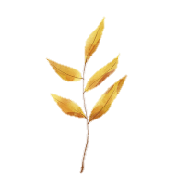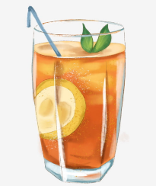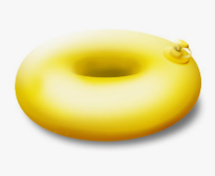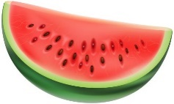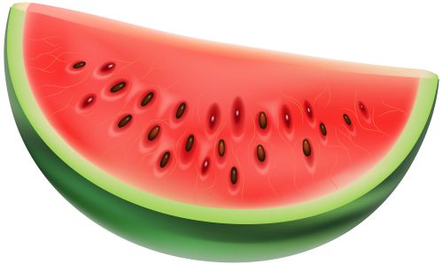



Mission Season





Project – Math Games

Project – Math Games

2020

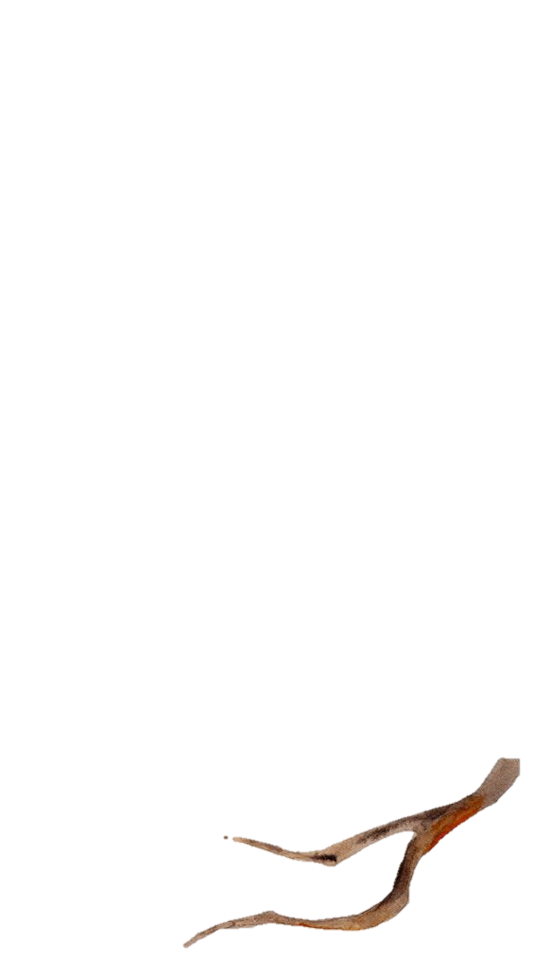

Съдържание

Кои сме ние? 3

За играта 4

Конструкция на сайта 4

Използвани технологии 5

Трудности, които срещнахме при направата на сайта 6

Етапи на реализация 7

Описание на файловете 8

Бъдещи идеи 9

Заключение 9

# Кои сме ние?



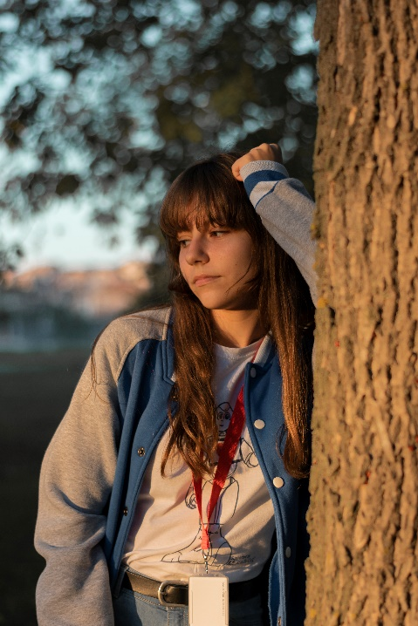

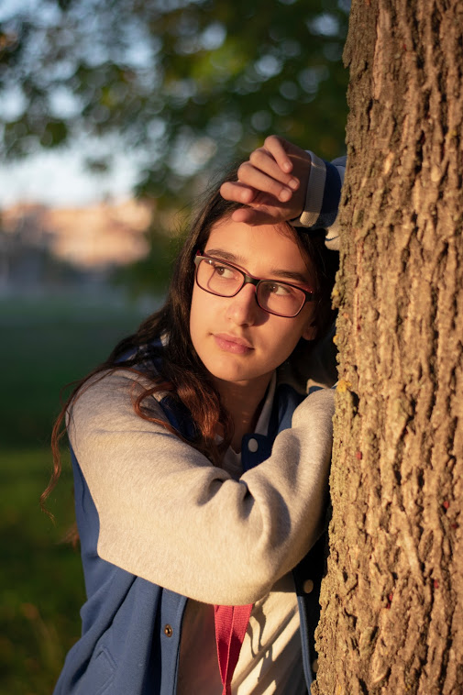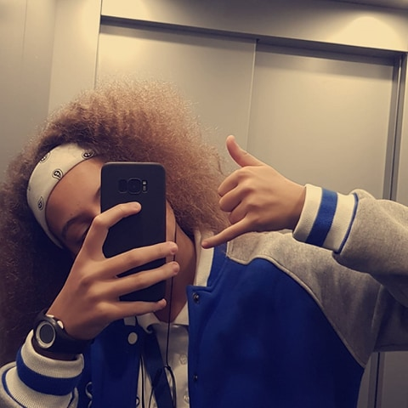

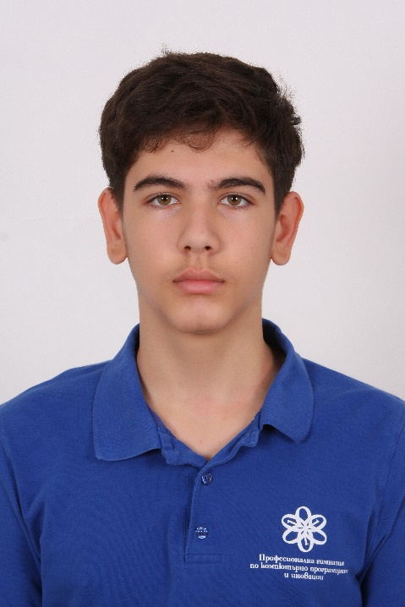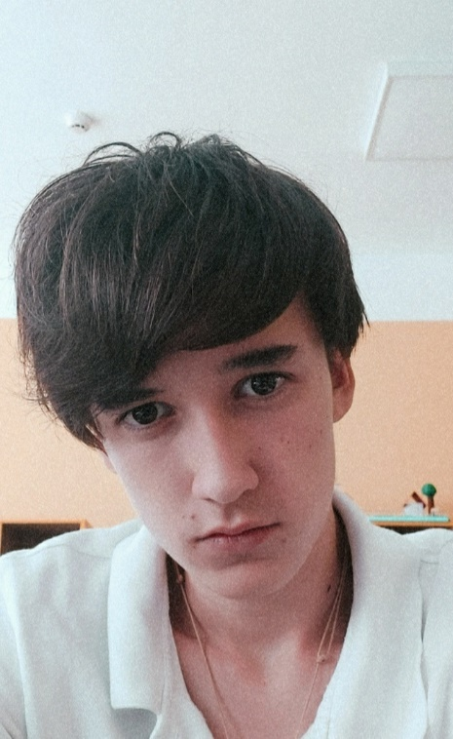

Ивайло Радев JS Developer

Калин Червенков Scrum Trainer

Йоанна Симеонова Code Check Developer

Мирена Джебарова Front End Developer

Мария Илчева Front End Developer

# За играта



Играта ни представлява морски шах, който има четири дизайна, направени като годишните сезони. Играе се от двама човека на едно устройство. Целта е да помогне на малките деца да се научат още от ранна възраст да разпознават сезоните, играейки морски шах.

# Конструкция на сайта

# Използвани технологии



* Visual Studio Code – използвахме Visual Studio Code, за да направим нашия сайт
* Photoshop – използвахме Photoshop, за да обработим изображенията, които използвахме
* GitHub – използвахме GitHub, за да организираме отбора по-лесно
* PowerPoint – използвахме PowerPoint, за да направим презентацията за проекта



* Word – използвахме Word, за да направим документацията за проекта
* Discord – използвахме Discord, за да си комуникираме по-лесно



* Krita – използвахме Krita, за да направим нашето лого
* Draw.io – използвахме Draw.io, за да направим диаграмите за документацията
* Notepad – използвахме Notepad, за да си водим записки и да записваме идеи

# Трудности, които срещнахме при направата на сайта

1. Конфигурация на отбора 6/10
2. Изработване на морския шах 9/10



1. Направа на дизайна на морския шах 8/10
2. Разпределение на ролите 7/10

# Етапи на реализация



1. Изработване на лого – Ивайло нарисува нашето лого
2. Започване на сайта – Мирена и Мария направиха основата на сайта
3. Разучаване на JavaScript – Понеже ние не сме учили JavaScript, трябваше да отделим доста време за да разучим основните неща, които ще ни трябват за направата на морския шах
4. Писане на код за морския шах – Ивайло се зае със задачата да напише кода за играта
5. Разработване на дизайн на играта – Целият отбор се зае да търси как да направим морския шах по-интересен и Ивайло с помощта на всички останали успя да украси играта
6. Създаване на документация и презентация – Калин направи презентацията и документацията. Мирена и Мария му помогнаха с дизайна
7. Довършване на сайта – Мария и Мирена добавиха морския шах към сайта и доукрасиха кода
8. Краен преглед – Йоанна добави коментари към кода и оправи всички допуснати грешки

# Описание на файловете



|  |  |
| --- | --- |
| index.html | Страница с анимации, въвеждаща страница |
| choose-a-season.html | Страница за избиране на сезон |
| winter.html | Зимен дизайн |
| autumn.html | Есенен дизайн |
| spring.html | Пролетен дизайн |
| summer.html | Летен дизайн |



# Бъдещи идеи

За в бъдеще искаме да направим бот, срещу който потребителите да могат да играят и да подобрим дизайна. Бихме се радвали играта да бъде реализирана и наистина да бъде полезна.

# Заключение

Проектът ни помогна да се научим какво е работа в екип. Всички трябваше да се справяме с неща, които никога не бяхме правили, но в крайна сметка се справихме заедно. Понякога трябваше да се правят компромиси, за да върви работата, но това е част от работенето като отбор.

